Documento dei requisiti
  - Progetto finale EiS
Versione: 11072023_1.0
Autori: Ho Van Sang, Marco Toffoletto, Veronica Cisotto
Sommario
1. Requisiti 2
1.1 Introduzione 2
1.2 Requisiti funzionali 2
1.3 Requisiti non funzionali 2
1.4 Requisiti di sistema 3
1.5 Requisiti utente 3
2. Casi d’uso 4
2.1 Caso d’uso UC1: download 4
2.2 Caso d’uso UC2: estrazione 4
2.3 Caso d’uso UC2: download ed estrazione 4
2.4 Caso d’uso UC4: help 5
2.5 Caso d’uso UC5: exit 5
2.6 Diagramma dei casi d’uso 6
3. Documentazione ed allegati 7
3.1 Diagramma delle classi 7
3.2 Diagramma di sequenza 7
3.3 Diagramma delle attività 7
3.4 Diagramma dei casi d’uso 7
3.5 Manuale d’uso 7
3.6 Software utilizzati 7
4. Appendice 7
4.1 Bibliografia 7
4.2 Sitografia 7
1. Requisiti
1.1 Introduzione
Il progetto mira a sviluppare un sistema software in Java che sia in grado di scaricare articoli da testate giornalistiche online da diverse fonti, estrarre i termini più "importanti" per ordine di peso all'interno degli articoli e visualizzarli. Il sistema supporta, inoltre, nuove sorgenti e modalità di memorizzazione ed accesso ai dati.
1.2 Requisiti funzionali
- Download degli articoli
Il sistema è in grado di scaricare gli articoli dalle testate giornalistiche online fornite come sorgenti, le quali possono essere di due tipi: file CSV o API.

- Memorizzazione degli articoli
Dopo il download, il sistema salva gli articoli scaricati in formato json.

- Supporto a nuove modalità di memorizzazione e accesso agli articoli
Il sistema è progettato in modo che sia possibile estenderlo per supportare nuove modalità di memorizzazione ed accesso agli articoli, oltre a quella predefinita. Ciò permette di adattarsi a diverse esigenze e requisiti futuri.

- Estrazione dei termini più importanti
Il sistema è in grado di determinare i 50 termini più importanti per ordine di peso tra quelli estratti dai file degli articoli. L’importanza di un termine è misurata dal numero di documenti in cui appare.

- Memorizzazione dei termini più importanti
I 50 termini più importanti vengono memorizzati in un file di testo (txt). Ogni riga del file viene visualizzata nel formato “termine peso”.

- Supporto per azioni sequenziali
L’utente può scegliere se eseguire solo il download, solo l’estrazione dei termini dai file degli articoli o fare entrambe le azioni in sequenza.
1.3 Requisiti non funzionali
- Utilizzo del linguaggio java
Il sistema è sviluppato utilizzando il linguaggio di programmazione Java.

- Unit testing con JUnit
Il codice del sistema è stato sottoposto a unit testing utilizzando il framework JUnit.

- Commenti e indentazione del codice
Il codice sorgente del sistema è stato opportunamente commentato e indentato per garantire la leggibilità e manutenibilità del codice.

1.4 Requisiti di sistema
- Dipendenze software
Dev’essere installato il pacchetto Java SE 8 oppure Java JDK 8 sul dispositivo utilizzatore.

- Memoria
Il sistema richiede una quantità di memoria minima per gestire il caricamento e l’elaborazione dei file degli articoli e dei termini estratti.

- Spazio di archiviazione
Il sistema richiede uno spazio di archiviazione minimo per memorizzare i file degli articoli scaricati, i file dei termini estratti e altri dati correlati.

- Risorse di rete
Il sistema richiede una connessione ad internet attiva per il download degli articoli tramite l’API The Guardian e per eventuali altre fonti di articoli online
1.5 Requisiti utente
- Risultati delle elaborazioni
Il sistema mostra i risultati delle sue elaborazioni visualizzando un messaggio per indicare il completamento dell'operazione richiesta dall'utente, oppure vengono notificate eventuali eccezioni e le relative cause.

2. Casi d’uso
2.1 Caso d’uso UC1: download

Obbiettivo: Scaricare gli articoli dalle sorgenti fornite e salvarli in una cartella dedicata.
Attore: Utente.
Precondizioni: L’utente ha letto il manuale.
Post-condizioni:
- Download terminato con successo.
- Salvataggio degli articoli nella cartella dedicata.
Basic flow:
- L’utente scrive da riga di comando ‘-d’ seguito dall’argomento di suo interesse all’interno di due doppie virgolette e preme invio.
- Gli articoli vengono scaricati con successo ed immagazzinati nella cartella dedicata.
Frequenza di utilizzo: Può essere anche continua.

2.2 Caso d’uso UC2: estrazione

Obbiettivo: Estrarre i termini dal file contenente gli articoli serializzati.
Attore: Utente.
Precondizioni:
- L’utente ha letto il manuale.
- La cartella dedicata deve contenere gli articoli scaricati in precedenza.
Post-condizioni:
- Estrazione terminata con successo.
- Salvataggio dei termini più importanti per ordine di peso in un file di testo.
Basic flow:
- L’utente scrive da riga di comando ‘-e’ e preme invio.
- I termini vengono estratti con successo ed immagazzinati nella cartella dedicata
Frequenza di utilizzo: Può essere anche continua.

2.3 Caso d’uso UC3: download ed estrazione
Obbiettivo: Scaricare gli articoli ed estrarne i termini più importanti per ordine di peso.
Attore: Utente.
Precondizioni:
- L’utente ha letto il manuale.
Post-condizioni:
- Download terminato con successo.
- Salvataggio degli articoli nella cartella dedicata.
- Estrazione terminata con successo.
- Salvataggio dei termini più importanti per ordine di peso in un file di testo.
Basic flow:
- L’utente scrive da riga di comando ‘-de’ seguito dall’argomento di suo interesse all’interno di due doppie virgolette e preme invio.
- Gli articoli vengono scaricati con successo ed immagazzinati nella cartella dedicata.
- I termini vengono estratti con successo ed immagazzinati nella cartella dedicata
Frequenza di utilizzo: Può essere anche continua.
2.4 Caso d’uso UC4: help
Obbiettivo: Fornire supporto all’utente che non ricorda i comandi.
Attore: Utente.
Precondizioni: L’utente ha letto il manuale.
Post-condizioni: Apertura del menù “help” avvenuta con successo.
Basic flow:
- L’utente scrive da riga di comando ‘-h’ e preme invio.
- L’apertura del menù di supporto avviene con successo.
Frequenza di utilizzo: Può essere anche continua.

2.5 Caso d’uso UC5: exit

Obbiettivo: Terminare il programma.
Attore: Utente.
Precondizioni: L’utente ha letto il manuale.
Post-condizioni:
- Termine del programma.
- Chiusura del terminale.
Basic flow:
- L’utente scrive da riga di comando il comando ‘-exit’ e preme invio.
- Il programma termina.
- Il terminale si chiude.
Frequenza di utilizzo: può essere anche continua.

2.6 Diagramma dei casi d’uso
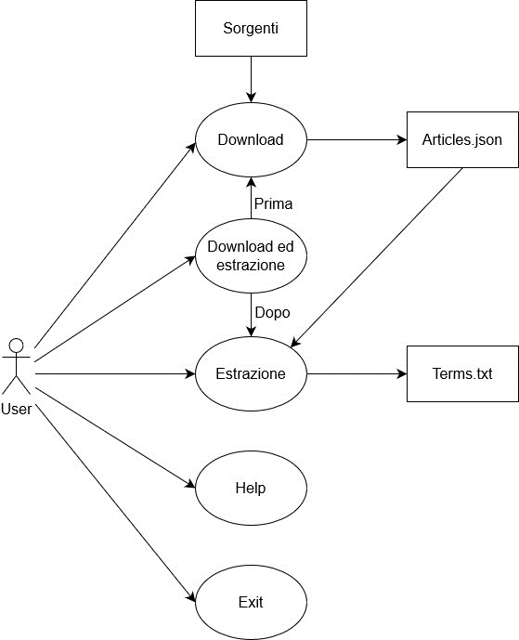

3. Documentazione ed allegati
3.1 Diagramma delle classi
Il documento “DiagrammaDelleClassi.pdf” in allegato si riferisce allo specifico caso d’uso preso in esame, ma vi sono mostrate quasi tutte le classi e associazioni del sistema informativo.
3.2 Diagramma di sequenza
Il documento “DiagrammaDiSequenza.pdf” in allegato si riferisce allo specifico caso d’uso preso in esame, con particolare riferimento allo scambio temporale di messaggi tra gli oggetti.
3.3 Diagramma delle attività
Il documento “DiagrammaDelleAttivita.pdf” in allegato si riferisce allo specifico caso d’uso preso in esame, mostrando il flusso delle attività che lo compongono.
3.4 Diagramma dei casi d’uso
Il documento “DiagrammaCasiUso.pdf” in allegato si riferisce alle relazioni fra le funzionalità specifiche che compongono il caso d’uso preso in esame.
3.5 Manuale d’uso
Il documento “Manuale.pdf” in allegato dona una panoramica concisa e ad alto livello del progetto, soffermandosi su come installare ed eseguire il software. Vi sono inoltre indicazioni su quali funzioni sono state riutilizzate da librerie esistenti, specificandone la versione.
3.6 Software utilizzati
Draw.io - https://app.diagrams.net/
IntelliJ - https://www.jetbrains.com/idea/

4. Appendice
4.1 Bibliografia
Slide delle lezioni presenti nel corso moodle di Elementi di Ingegneria del Software dell’Università di Padova
4.2 Sitografia
Corso di Elementi di Ingegneria del Software - https://stem.elearning.unipd.it/course/view.php?id=4742
Documentazione Java - https://docs.oracle.com/en/java/
Documentazione The Guardian - https://open-platform.theguardian.com/documentation/
Content API The Guardian - https://github.com/matarrese/content-api-the-guardian

